**От идеи – к практике**

В Трубичинском сельском поселении готовятся к участию в конкурсном отборе регионального проекта «Народный бюджет».

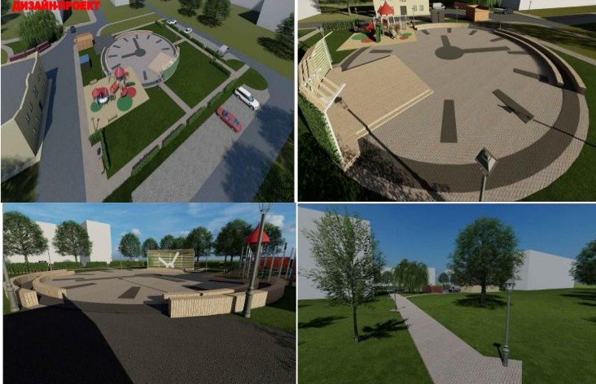

Некогда наполненный иронией постулат «Инициатива наказуема» в настоящее время приобрел диаметрально противоположное значение. А всё потому, что уже несколько лет по решению губернатора Андрея Никитина в Новгородской области, а значит и в нашем районе, реализуются проекты инициативного бюджетирования. Это хорошо знакомые жителям приоритетные региональные проекты «Наш выбор», ППМИ, «Народный бюджет», «Дорога к дому» и «Территориальное общественное самоуправление».

В каждом из них активно участвует Трубичинское поселение. О том, как преобразились деревни и что за изменения предстоят в ближайшей перспективе, мы расспросили главу поселения Сергея АНКУДИНОВА.

Начиная разговор, он сразу подчеркнул, что проектная деятельность оказывает неоценимую помощь в благоустройстве. Однако не менее важно и то, что происходящие перемены меняют мировоззрение людей, доказывая, что, конструктивно взаимодействуя с органами власти, они могут реализовывать свои идеи и улучшать качество жизни.

– Сергей Викторович, как удалось «расшевелить» население и убедить в необходимости проявлять инициативу?

– Люди видят результаты участия в разных программах и вдохновляются этим. Мы, я имею в виду администрацию, депутатский корпус и просто неравнодушных жителей, стараемся сделать сельскую жизнь максимально приближенной к городской, по крайней мере – в сфере благоустройства.

– Если не ошибаюсь, именно Трубичинское поселение было в передовиках по организации территориального общественного само-

управления...

– ТОСы действительно становятся не только реальной силой, объединяющей людей для решения насущных вопросов, но и являются связующим звеном между населением и органами власти. На территории Трубичинского поселения на сегодняшний день образовано 14 ТОСов и принято три заявления о рассмотрении предложений по границам создаваемых территориальных самоуправлений.

В текущем году мы планируем реализовать два проекта. По инициативе ТОС «Трубичино» доукомплектуем детскую площадку спортивными снарядами, сделаем велопарковку и установим малые архитектурные формы. В деревне Вешки, согласно предложению членов ТОС «Некохово-Вешки», расчистим и углубим водоем, обустроим комфортную зону отдыха.

– Сергей Викторович, что ещё предполагается сделать по программе инициативного бюджетирования?

– В рамках проекта «Дорога к дому» будут отремонтированы Садовая улица в деревне Подберезье и участок улицы Устье в Трубичине.

– А каковы перспективы реализации ППМИ?

– По итогам мониторинга инициатив жителей, сбора анкет, результатам собраний и итоговой конференции решено продолжить благоустройство зоны отдыха в деревне Трубичино. Это будет второй этап проекта. В прошлом году, на первой стадии его реализации, проведено обустройство пешеходных дорожек, установлено восемь парковых светильников. В текущем году планируется обустроить площадку, на которой в дальнейшем будут установлены эстрада, скамейки, светильники, детская площадка. Областная субсидия на проект – 1,5 миллиона рублей.

– Какая инициатива будет воплощена в жизнь по проекту «Народный бюджет»?

– Завершение капитального ремонта стадиона в деревне Чечулино. Третий, финальный этап предполагает установку баскетбольной башни, волейбольных стоек, комплекса тренажеров, футбольных ворот, скамеек для болельщиков и работы по освещению стадиона.

– Министерство финансов Новгородской области до 15 июня принимает заявки на участие в проекте «Народный бюджет» на 2024 год. Вы готовы побороться за победу?

– Мы надеемся, что пройдем конкурсный отбор и снова примем участие в проекте, ведь у наших земляков есть множество идей, которые достойны воплощения. Жители активно включились в обсуждение возможных вариантов. Задумок много: одни предлагают оборудовать площадку для выгула собак, другие – обустроить пляжную зону в деревне Витка или, например, проложить лыжероллерную трассу в деревне Трубичино.

Светлана ЛАПТИЙ